PSE - który łuk bloczkowy wybrać? | sklepluczniczy.pl
Na ofertę jaką znajdziecie w naszym sklepie składa się wiele marek i produktów. Jednym z naszych producentów jest PSE. Wytwarzane przez nich łuki bloczkowe to swoisty obraz dbania o najmniejsze szczegóły oraz najwyższą jakość materiału. Wszystko to dopełniają innowacyjne rozwiązania technologiczne i konstrukcyjne, dzięki którym możesz wnieść swoje regularne treningi na zupełnie nowy poziom.

Łuki bloczkowe to temat bez wątpienia szeroki, zwłaszcza jeśli chodzi o działających w tej branży producentów. Jeden z nich, cieszący się szczególną popularnością to PSE. Jego historia sięga lat 70, a co za tym idzie cieszy się wśród fanów łucznictwa szczególną renomą i poważaniem. Dlatego właśnie ich produkty polecamy Waszej szczególnej uwadze.

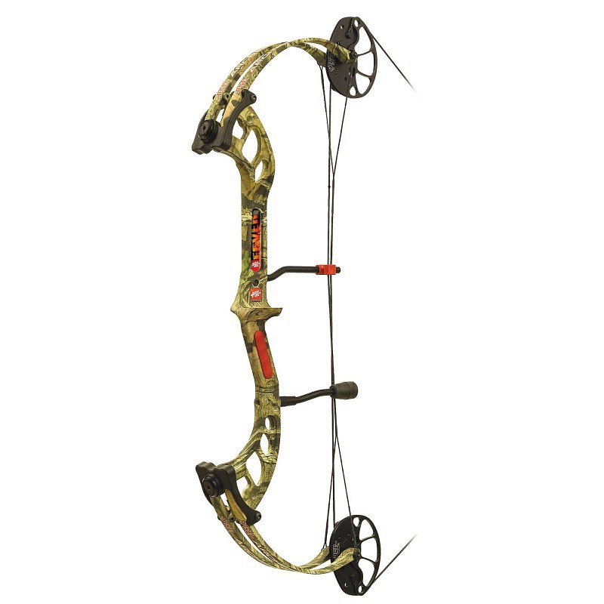
PSE - co cechuje ich łuki bloczkowe?
O firmie PSE można powiedzieć wiele rzeczy. Najważniejszą z nich jednak będzie fakt ich dbałości o każdy detal. Ponadto cały czas starają się rozwijać swoje łuki bloczkowe wprowadzając coraz to nowe rozwiązania i technologie. Na przykładzie modelu Fever można tu przytoczyć chociażby duży zakres regulacji siły naciągu, co daje efekt w postaci wartości prędkości wylotowej pocisku na poziomie od 296 do 304 fps. Esteci będą zadowoleni - występuje on w wielu wariantach kolorystycznych.

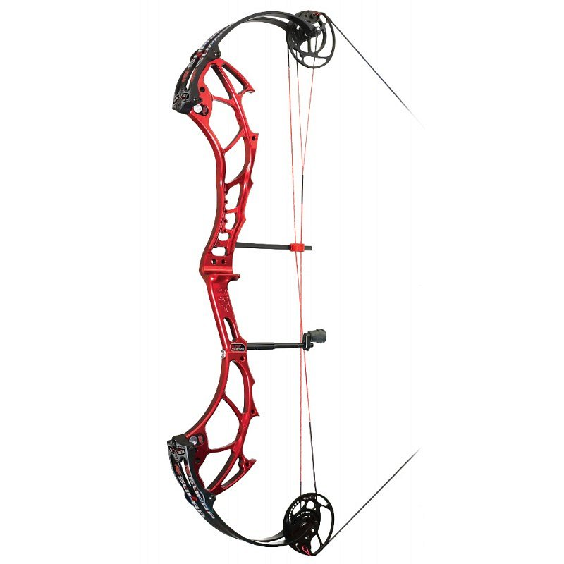
Dlaczego warto zdecydować się na PSE?
Jak już wyżej wspomnieliśmy, łuki bloczkowe firmy PSE cechuje wysoka jakość zastosowanych materiałów. W przypadku modelu Supra EXT jest to aluminium opatrzone numerem 7075. Korzysta on ponadto z rozwiązania znanego jako "Wide Track", co umożliwia jeszcze wygodniejsze oddawanie poszczególnych strzałów. Jego ramiona posiadają własny system mikroregulacji, co daje możliwość jeszcze większego dopasowania danego egzemplarza do własnych preferencji. Ponadto dzięki zastosowaniu ulepszonej wersji starego ślizgacza udało się uzyskać zmniejszone tarcie.
PSE

